# МОД «Обратная связь по командировкам» (ModBusinessTripFeedback)

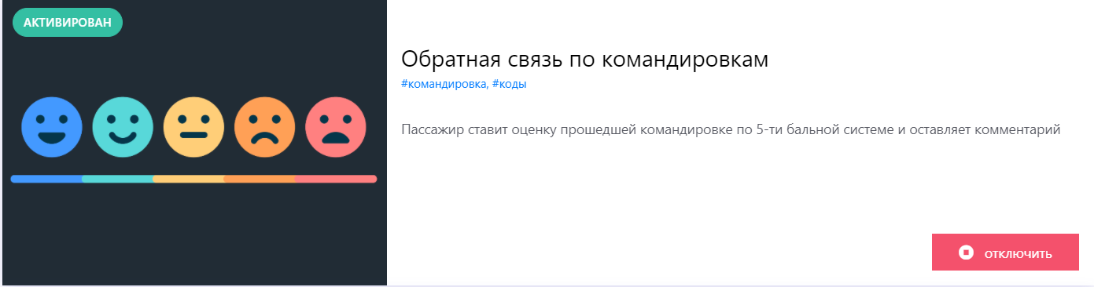

Мод для клиента.

Пассажир ставит оценку прошедшей командировке по 5-ти бальной системе и оставляет комментарий. Оценка и комментарий сохраняются в бюджетных справочниках по командировке. Сами справочники создаются **автоматически** при подключении МОДа.

Чтобы поставить оценку и оставить комментарий, необходимо

1. Зайти в командировку и нажать на кнопку «оценить» 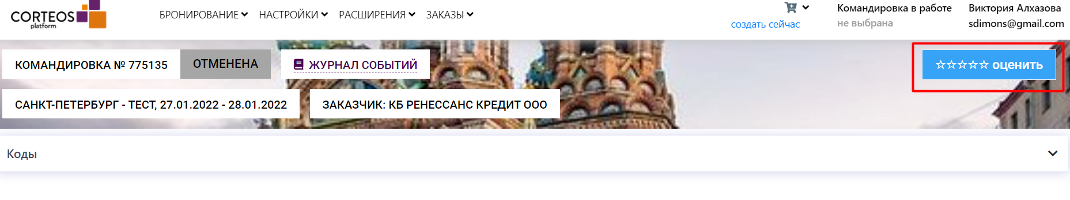
2. Поставить оценку и написать комментарий 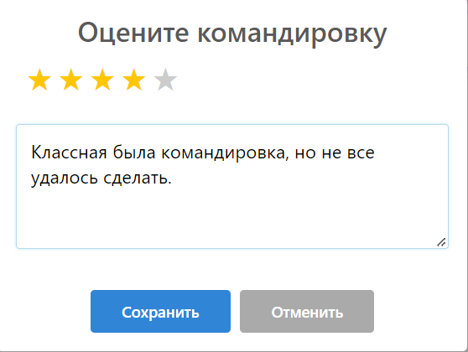
3. Нажать на кнопку «Сохранить». После чего будет перезагружена страница, и на кнопке оценить появятся закрашенные звездочки, согласно поставленной оценке 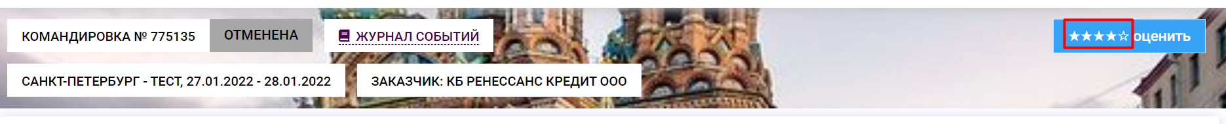
4. Оценку и комментарий можно еще посмотреть в кодах командировки



Обратите внимание, что по кнопке «установить коды командировки» нельзя поставить оценку и комментарий (только через специальный интерфейс в п.2):



## Отчет «Обратная связь по командировкам».

В отчет попадают все ЗАВЕРШЕННЫЕ командировки. В тех командировках, в которых не проставлена оценка и комментарий будут с пустыми полями.

Запускается отчет из меню «РАСШИРЕНИЯ» -> «ОТЧЕТ ПО ОБРАТНОЙ СВЯЗИ ПО КОМАНДИРОВКАМ»:

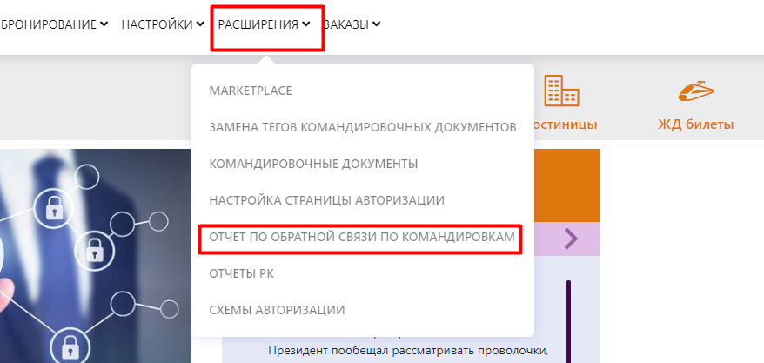

Выбираете тип даты, сами даты и нажимаете кнопку «Сформировать»:

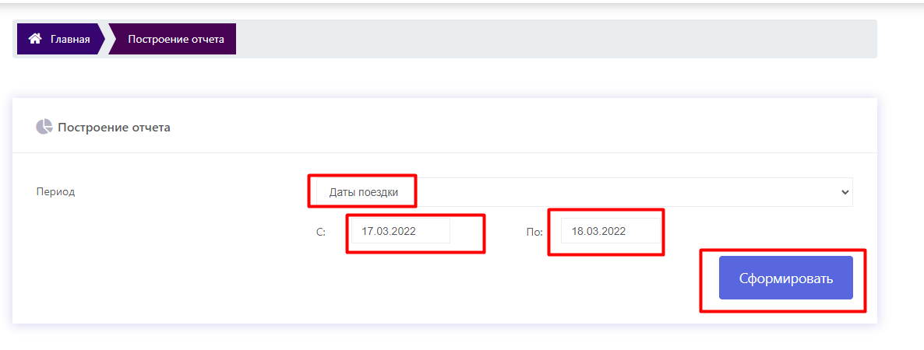

Результат:

